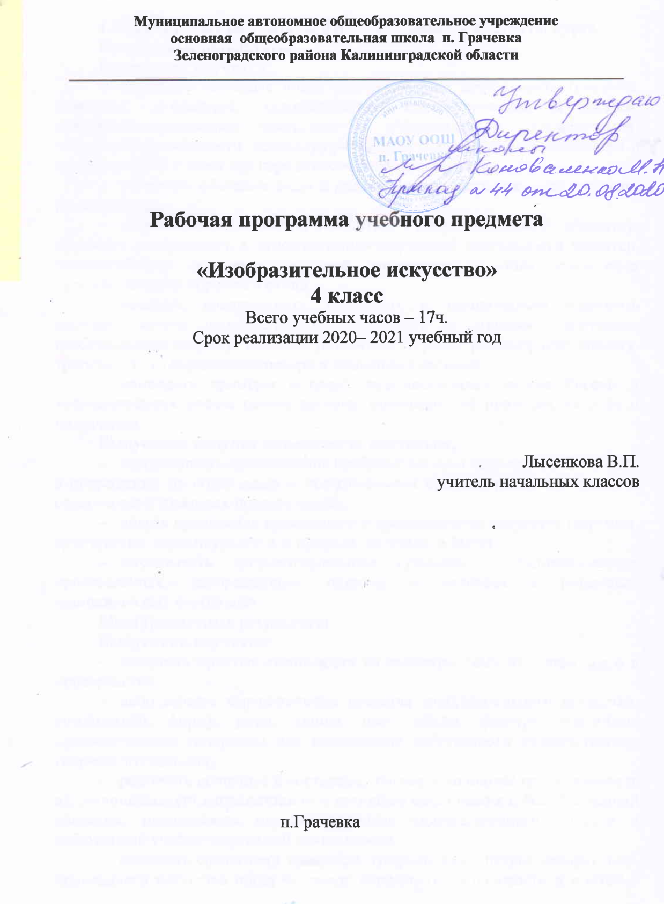

Планируемые результаты освоения учебного предмета, курса
Предметные результаты
Выпускник научится:
- различать основные виды художественной деятельности (рисунок, живопись, скульптура, художественное конструирование и дизайн, декоративно-прикладное искусство) и участвовать в художественно-творческой деятельности, используя различные художественные материалы и приёмы работы с ними для передачи собственного замысла;
- различать основные виды и жанры пластических искусств, понимать их специфику;
- эмоционально-ценностно относиться к природе, человеку, обществу; различать и передавать в художественно-творческой деятельности характер, эмоциональные состояния и своё отношение к ним средствами художественного образного языка;
- узнавать, воспринимать, описывать и эмоционально оценивать шедевры своего национального, российского и мирового искусства, изображающие природу, человека, различные стороны (разнообразие, красоту, трагизм и т. д.) окружающего мира и жизненных явлений;
- приводить примеры ведущих художественных музеев России и художественных музеев своего региона, показывать на примерах их роль и назначение.
Выпускник получит возможность научиться:
- воспринимать произведения изобразительного искусства, участвовать в обсуждении их содержания и выразительных средств, различать сюжет и содержание в знакомых произведениях;
- видеть проявления прекрасного в произведениях искусства (картины, архитектура, скульптура и т.д. в природе, на улице, в быту);
- высказывать аргументированное суждение о художественных произведениях, изображающих природу и человека в различных эмоциональных состояниях.
Метапредметные результаты
Выпускник научится:
- создавать простые композиции на заданную тему на плоскости и в пространстве;
- использовать выразительные средства изобразительного искусства: композицию, форму, ритм, линию, цвет, объём, фактуру; различные художественные материалы для воплощения собственного художественно-творческого замысла;
- различать основные и составные, тёплые и холодные цвета; изменять их эмоциональную напряжённость с помощью смешивания с белой и чёрной красками; использовать их для передачи художественного замысла в собственной учебно-творческой деятельности;
- создавать средствами живописи, графики, скульптуры, декоративно-прикладного искусства образ человека: передавать на плоскости и в объёме пропорции лица, фигуры; передавать характерные черты внешнего облика, одежды, украшений человека;
- наблюдать, сравнивать, сопоставлять и анализировать пространственную форму предмета; изображать предметы различной формы; использовать простые формы для создания выразительных образов в живописи, скульптуре, графике, художественном конструировании;
- использовать декоративные элементы, геометрические, растительные узоры для украшения своих изделий и предметов быта; использовать ритм и стилизацию форм для создания орнамента; передавать в собственной художественно-творческой деятельности специфику стилистики произведений народных художественных промыслов в России (с учётом местных условий).

Выпускник получит возможность научиться:
- пользоваться средствами выразительности языка живописи, графики, скульптуры, декоративно-прикладного искусства, художественного конструирования в собственной художественно-творческой деятельности; передавать разнообразные эмоциональные состояния, используя различные оттенки цвета, при создании живописных композиций на заданные темы;
- моделировать новые формы, различные ситуации путём трансформации известного, создавать новые образы природы, человека, фантастического существа и построек средствами изобразительного искусства и компьютерной графики;
- выполнять простые рисунки и орнаментальные композиции, используя язык компьютерной графики в программе Paint.
Личностные результаты
Выпускник научится:
- осознавать значимые темы искусства и отражать их в собственной художественно-творческой деятельности;
- выбирать художественные материалы, средства художественной выразительности для создания образов природы, человека, явлений и передачи своего отношения к ним; решать художественные задачи (передавать характер и намерения объекта — природы, человека, сказочного героя, предмета, явления и т.д. — в живописи, графике и скульптуре, выражая своё отношение к качествам данного объекта) с опорой на правила перспективы, цветоведения, усвоенные способы действия.
Выпускник получит возможность научиться:
- видеть, чувствовать и изображать красоту и разнообразие природы, человека, зданий, предметов;
- понимать и передавать в художественной работе разницу представлений о красоте человека в разных культурах мира, проявлять терпимость к другим вкусам и мнениям;
- изображать пейзажи, натюрморты, портреты, выражая к ним своё отношение;
- изображать многофигурные композиции на значимые жизненные темы и участвовать в коллективных работах на эти темы.

Содержание учебного предмета изобразительное искусство.

1.Истоки родного искусства (8часов)
Виды ИЗО, жанры ИЗО, пейзаж, портрет, костюм, русский дом – изба, конструкция, сельские деревянные постройки, деревянное зодчество, деревянная храмовая архитектура, моделирование, кукла, труд, образ, праздники, виды, назначение, этнографический музей.
Древние города нашей земли(7ч.)
Строительство, город, «вертикаль», «горизонталь», конструкция, пропорции зданий, собор, архитектура, храм, символика, украшение, моделирование, постройки древнего города, кремль, торг, посад, орнамент, дружина – воины, былина, архитектура исторических центров, храмы – памятники, теремная архитектура,
Каждый народ – художник (11ч.)
Культура, пейзаж, экзотика, храм-пагода, кимоно, сакура, икебана, японское искусство, Юрта, кочевники, мечеть, минарет, мавзолеи, восточный базар, греческая культура, вазопись, гармония, симметрия, асимметрия, дизайн, олимпийские игры, мифы, готика, витраж, ратуша, скульптура, единство форм костюма и постройки, украшения, памятник.
Искусство объединяет народы(8ч.)
Жанры и виды ИЗО, материнство, мудрость старости, автопортрет, драматизм, героизм, памятники, эпохи, иллюстрации, язык искусства, среда жизни, предметный мир, зрелищные виды искусства, роль художников в жизни общества.

Тематическое планирование предмета изобразительное искусство

№ | Тема урока | час
 | Истоки родного искусства 4ч.
1 | Какого цвета Родина? Осенний вернисаж. | 1
 | Пейзаж родной земли. Березовая роща.
2 | Внутрипредметный модуль «Акварелька» Экскурсия. Учимся у природы. | 1 | ВПМ1
3 | Деревня-деревянный мир. | 1
4 | Образ русского человека (женский, мужской образ) | 1
 | Древние города нашей земли 4ч.
5 | Древнерусский город-крепость и его жители | 1
6 | Внутрипредметный модуль.Древние соборы. | 1 | ВПМ2
7 | Древнерусские воины-защитники. | 1
8 | Узорочье теремов. Изразцы. | 1
 | Каждый народ художник 5ч.
9 | Образ японских построек. | 1
10 | Внутрипредметный модуль «Акварелька» Отношение к красоте и природе в японской культуре. | 1 | ВПМ3
11 | Искусство народов гор и степей. | 1
12 | Древнегреческая культура. Олимпийские игры в Древней Греции. | 1
13 | Образ готических городов средневековой Европы. Средневековые готические костюмы. | 1
 | Искусство объединяет народы 4ч.
14 | Портрет мамы. Я и моя мама. | 1
15 | Все народы воспевают мудрость старости. | 1
16 | Внутрипредметный модуль «Акварелька» Герои, борцы и защитники. | 1 | ВПМ4
17 | Итоговая выставка творческих работ. | 1

